第三次作業
目錄
1. 設定製程 4
STEP1 製程代號 4
STEP2產品途程 4
STEP3 標準途程設定 5
2. 訂單 6
3.製令製程，如圖7所示。 8
4. 投料單作業，如圖9所示。 9
5. 領料單 10
6. 移轉單(第一個工作站AI01🡺第二個工作站ML01)，如圖12所示。 11
7. 製令製程，如圖13所示。 11
8. 製令製程，如圖15所示。 12
9. 移轉單(第三個工作站PG01🡺桃園倉庫)，如圖16所示。 13
10. 製令製程，如圖17所示。 13
11. 庫存，如圖18所示。 14
12. 銷貨單，如圖19所示。 14
13. 訂單，如圖20所示。 15

圖目錄
圖 1 製程代號 3
圖 2產品途程 3
圖 3 標準途程設定 4
圖 4訂單 5
圖 5 採購計畫 6
圖 6生產計劃 6
圖 7 生產計劃 7
圖 8 數位相機-SX 系列製令製程 8
圖 9 投料單 8
圖 10投料單後製令製程結果 9
圖 11數位相機-SX 系列領料單 9
圖 12數位相機-SX系列 第一個移轉單 10
圖 13第一張移轉單製令製程結果 10
圖 14數位相機-SX系列第二個移轉單 11
圖 15第二張移轉單製令製程結果 11
圖 16移轉單(托外入庫單) 12
圖 17第三個移轉單製令製程結果 12
圖 18數位相機-SX 系列庫存量 13
圖 19 銷貨單 13
圖 20 訂單結案 14
表目錄
找不到圖表目錄。

設定製程

STEP1 製程代號
製程有三：AI01 Axial Radiah、ML01 主體組裝和PG01 成品包裝，如圖1所示。
廠區生產追蹤系統🡺製程代號建立作業
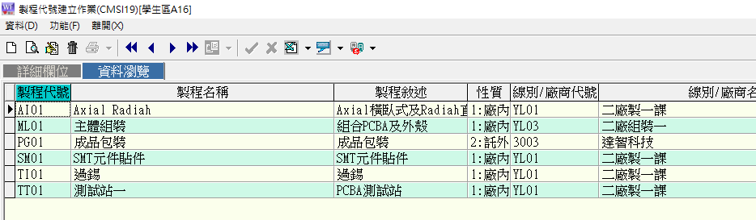

圖 1 製程代號

STEP2產品途程
現A16有一個標準途程(01)，順序為AI01 Axial Radiah、ML01 主體組裝和PG01 成品包裝，如圖2所示。
廠區生產追蹤系統🡺產品途程資料建立作業

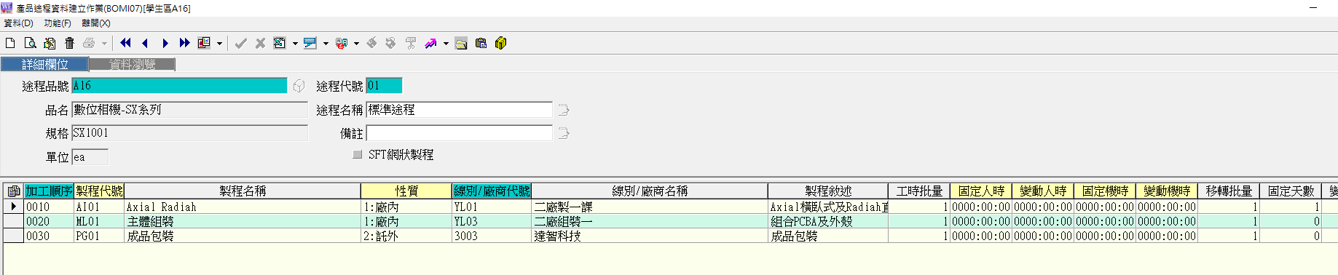

圖 2產品途程

STEP3 標準途程設定
現A16標準途程設定為01，如圖3所示。
庫存管理系統🡺品號資料建立作業
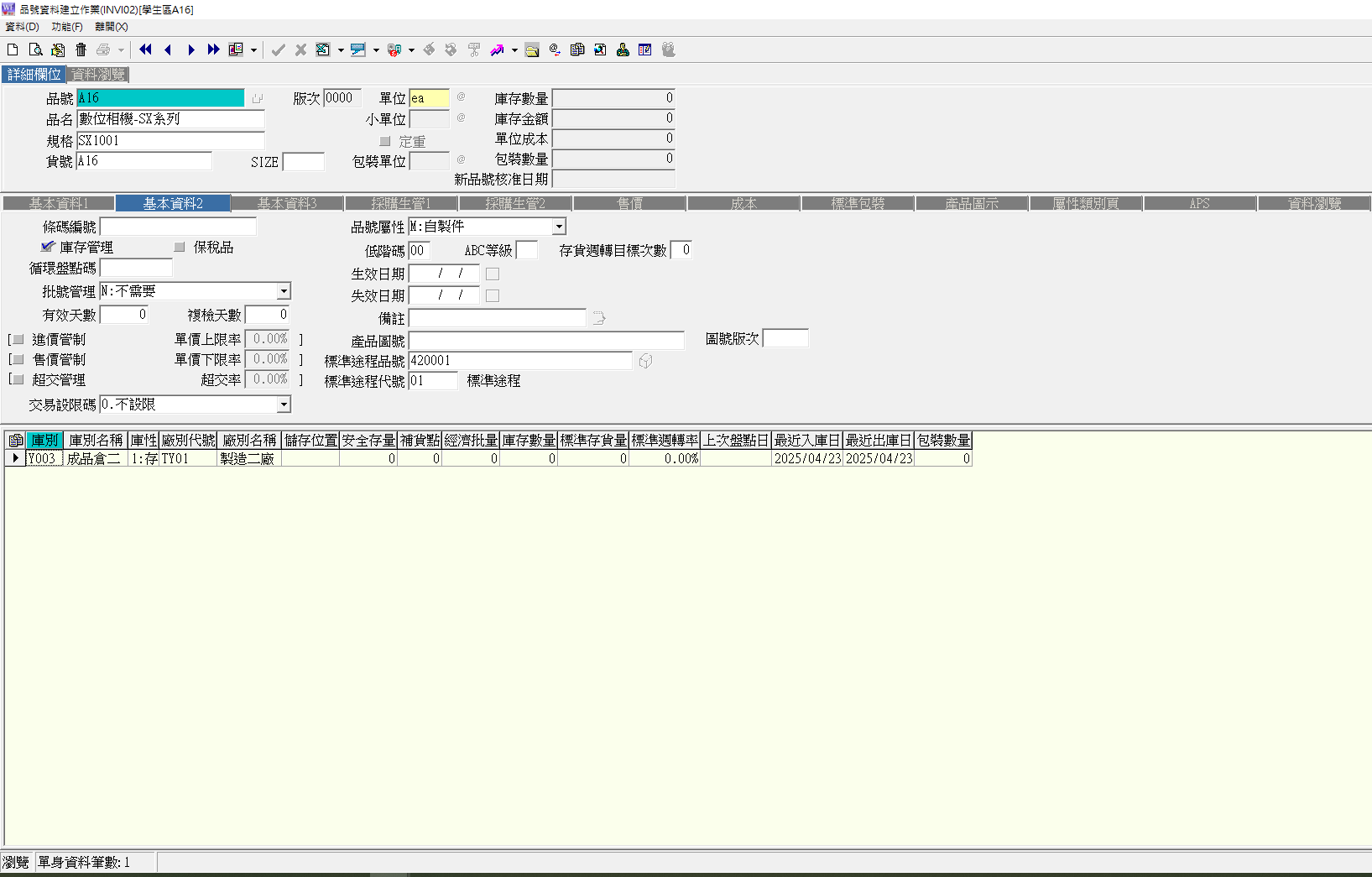

圖 3 標準途程設定

訂單
[學生區A16]桃園廠業務員接到客戶1001 第一公司的訂單：
數位相機-高手玩家型A168 系列-15台，預計交貨2024/06/11 $25000和數位相機-SX 系列A16-15 台，預計交貨 2024/06/11 $15000，如圖4所示。
訂單管理系統🡺日常異動處理🡺客戶訂單建立作業
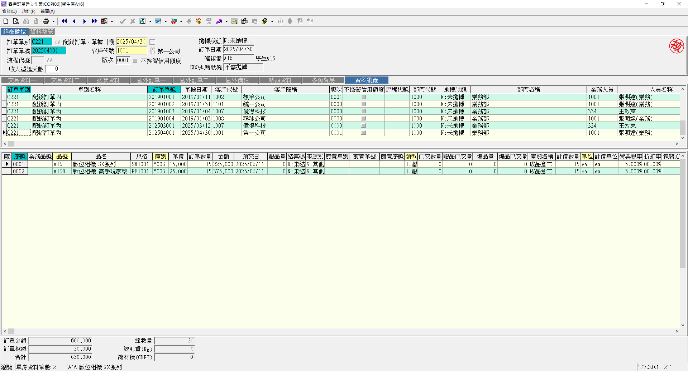

圖 4訂單

接著到批次需求計畫系統輸入需求後執行採購計畫，如圖5所示。
LRP批次需求計劃系統🡺 採購計畫
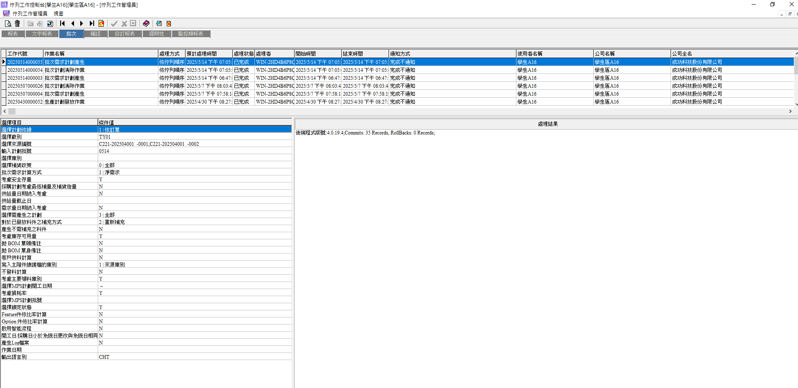

圖 5 採購計畫

LRP 批次需求計劃系統🡺 生產計畫，如圖6所示。
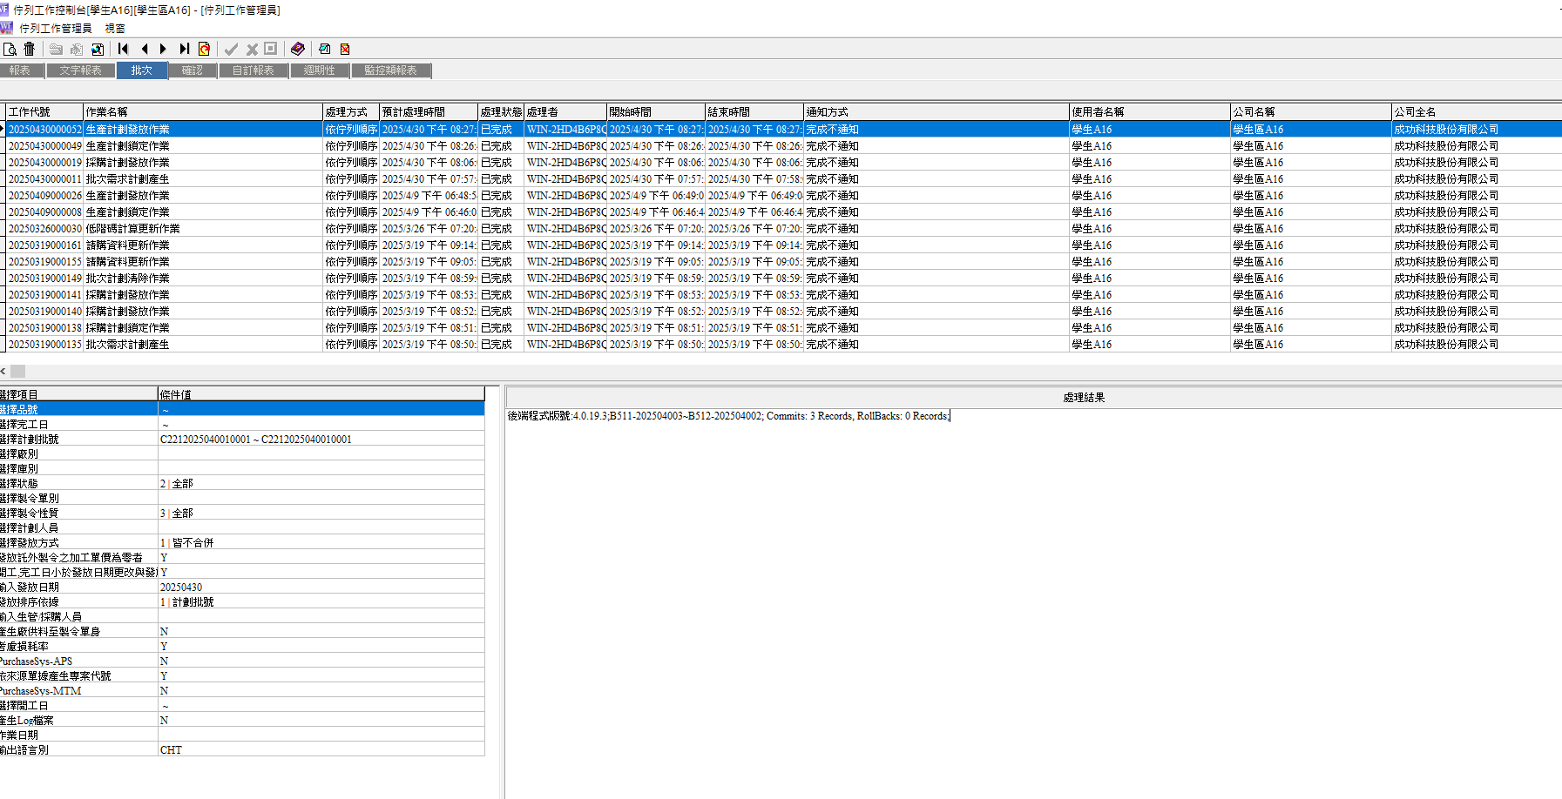

圖 6生產計劃

3.製令製程，如圖7所示。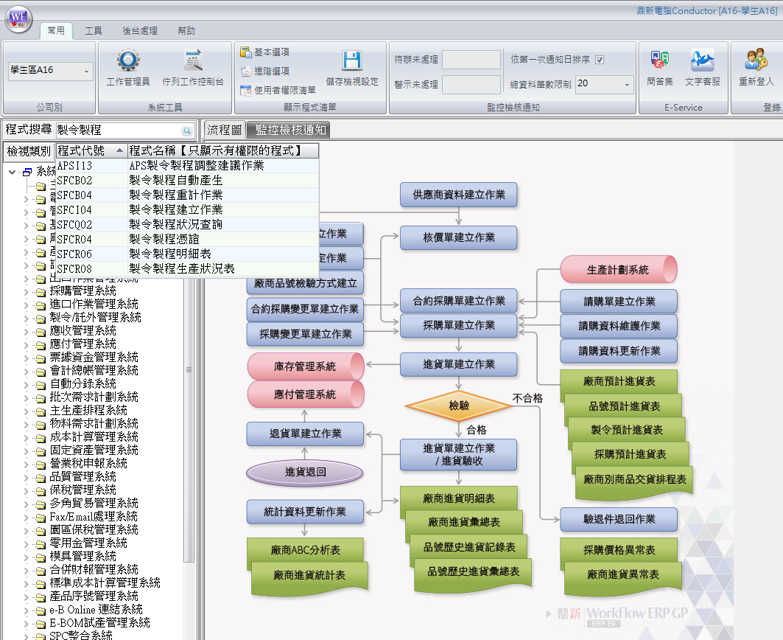

圖 7 生產計劃

A16建立製令製程，如圖8所示。
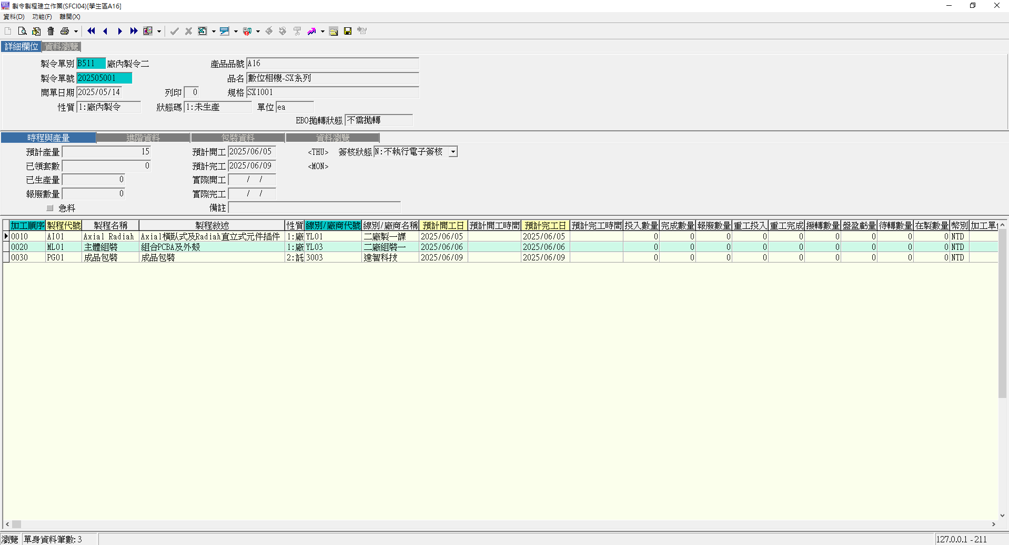

圖 8 數位相機-SX 系列製令製程

4. 投料單作業，如圖9所示。
廠區生產追蹤系統🡺日常異動處理🡺移轉單建立作業
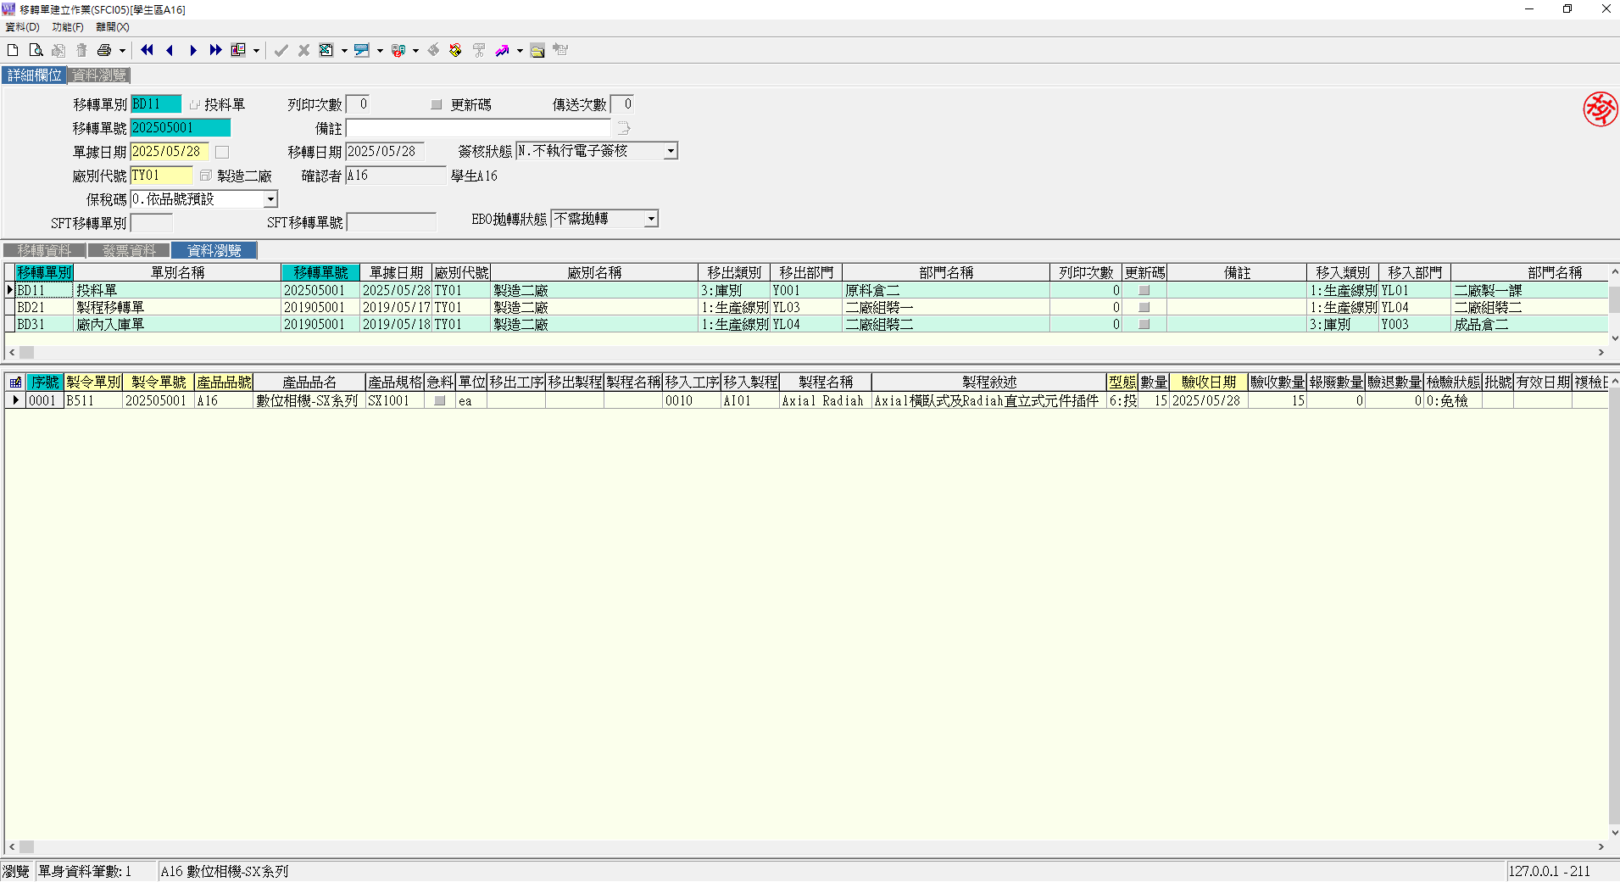

圖 9 投料單

製令製程狀態如圖10所示。
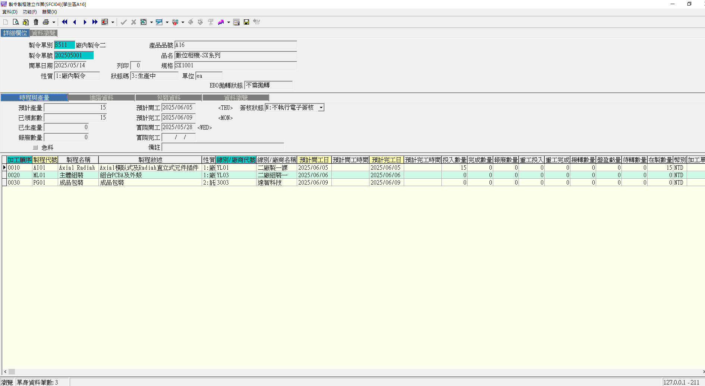

圖 10投料單後製令製程結果

5. 領料單
製令/託外管理系統🡺日常異動處理🡺領料單建立作業，如圖11所示。
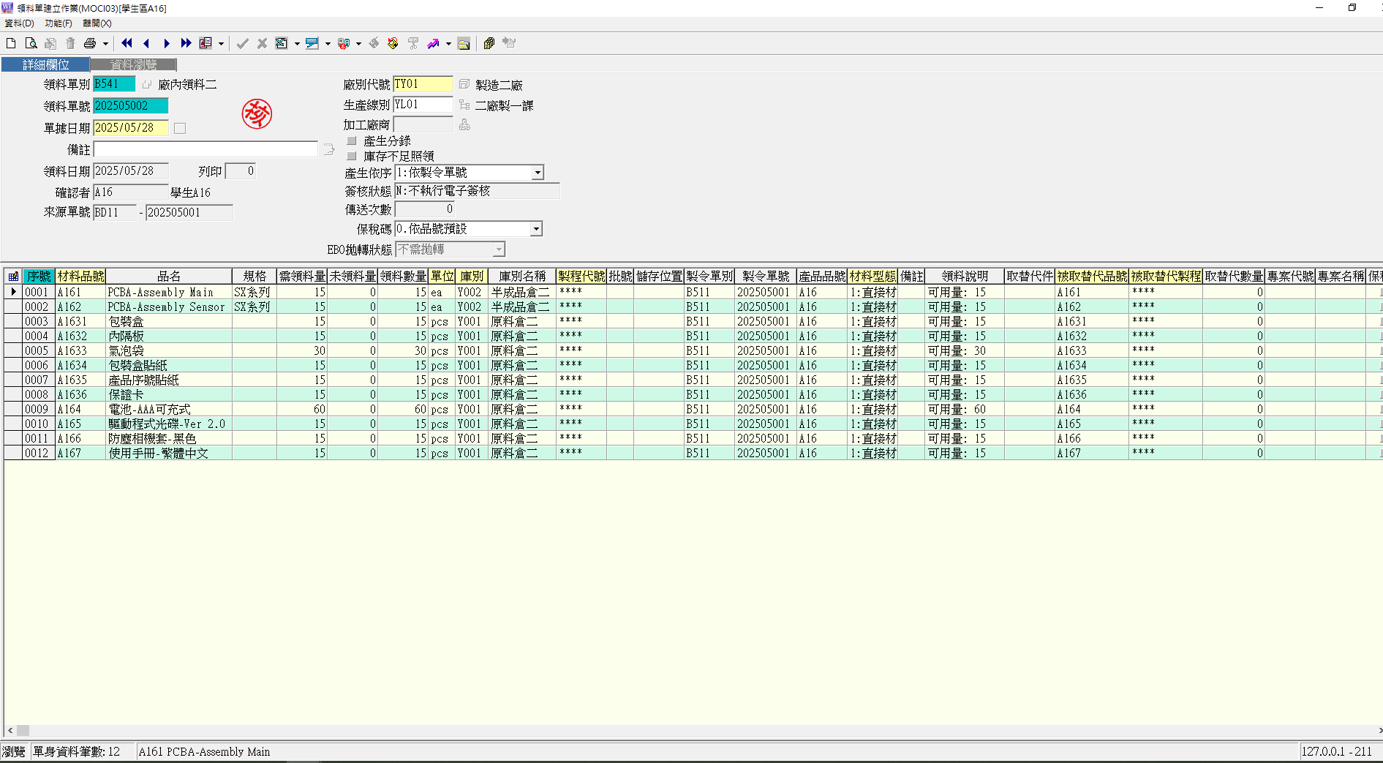

圖 11數位相機-SX 系列領料單

移轉單(第一個工作站AI01🡺第二個工作站ML01)，如圖12所示。
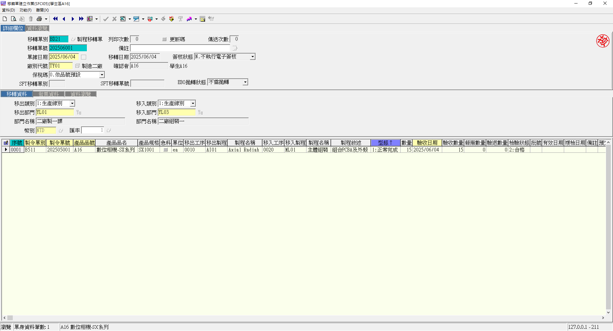

圖 12數位相機-SX系列 第一個移轉單

製令製程，如圖13所示。
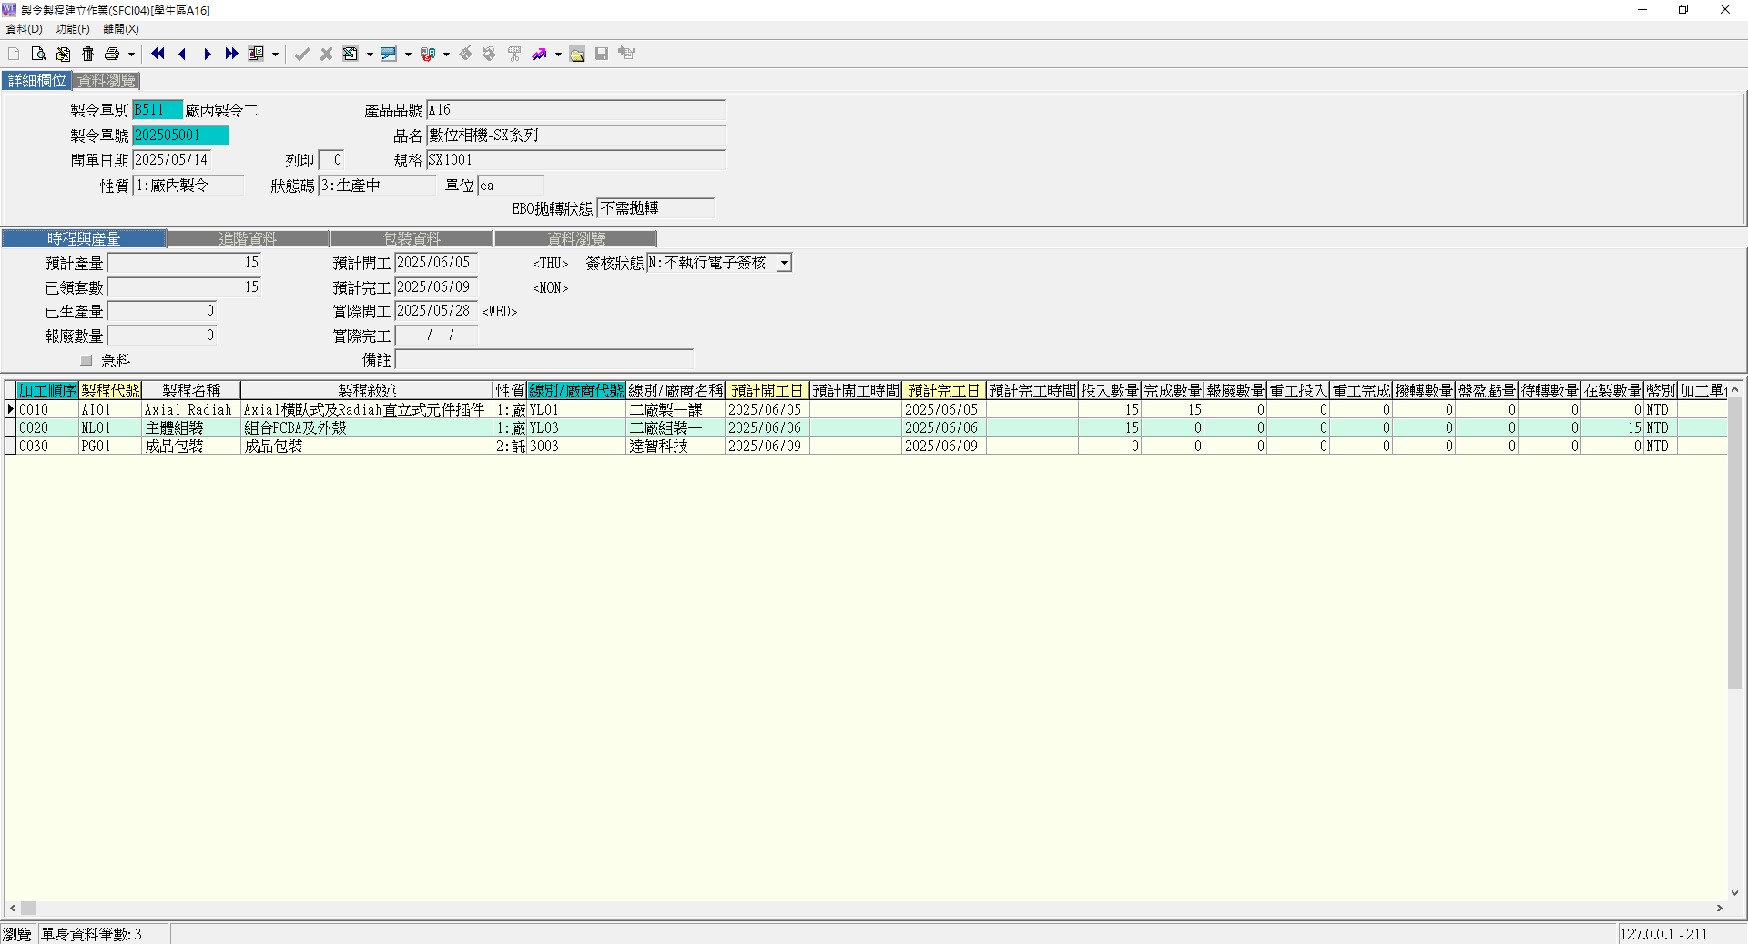

圖 13第一張移轉單製令製程結果
移轉(第二個工作站ML01🡺第三個工作站PG01)，如圖14所示。
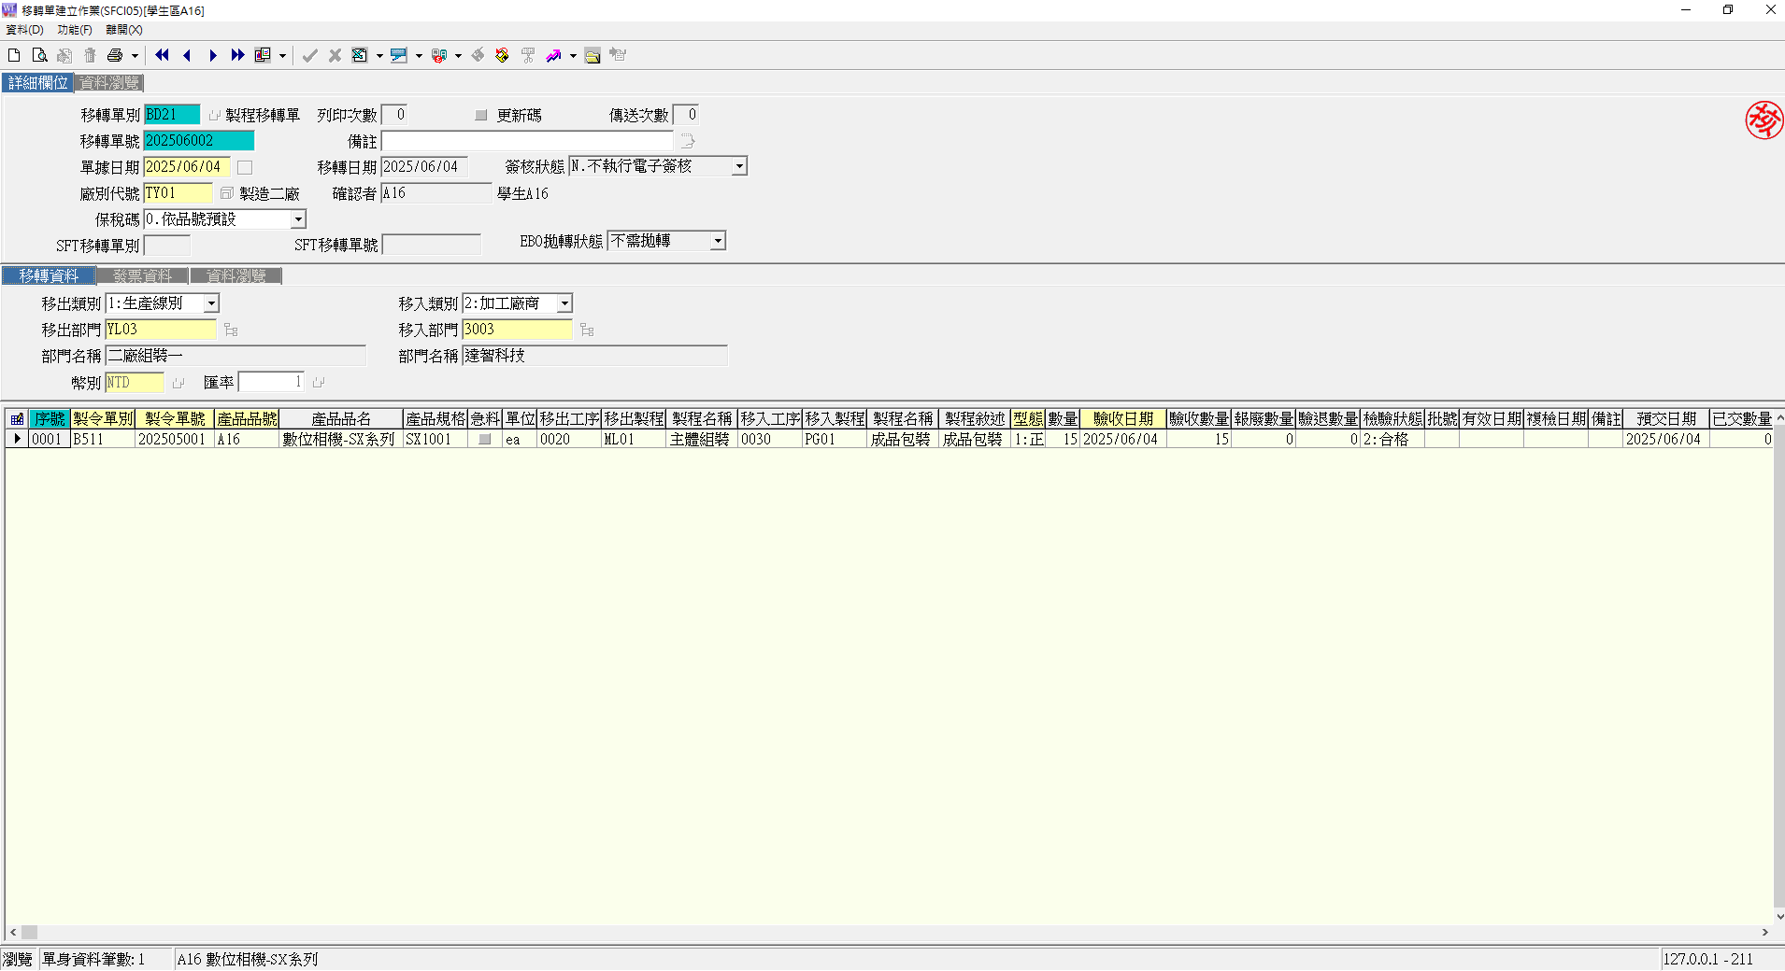

圖 14數位相機-SX系列第二個移轉單

製令製程，如圖15所示。
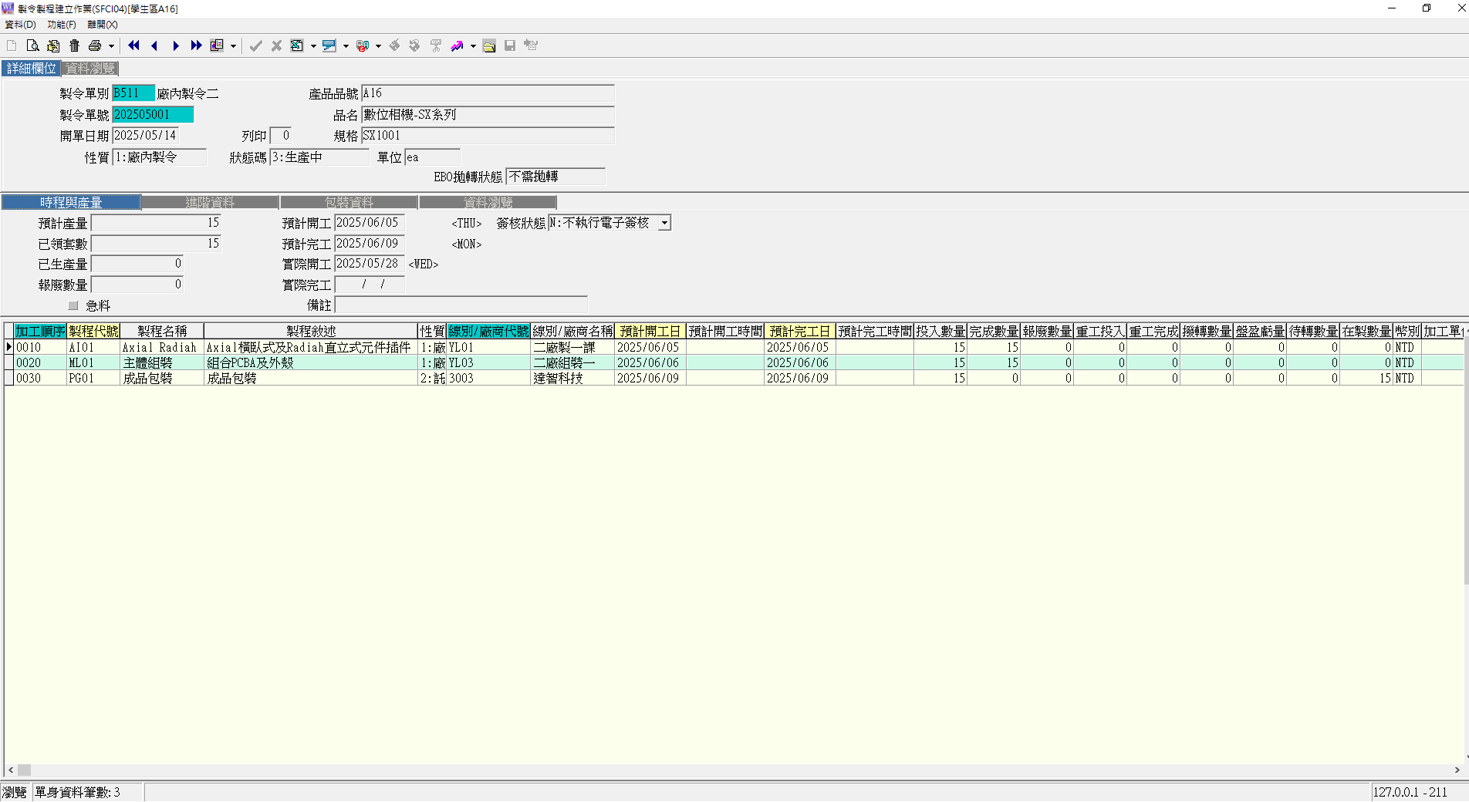

圖 15第二張移轉單製令製程結果

移轉單(第三個工作站PG01🡺桃園倉庫)，如圖16所示。
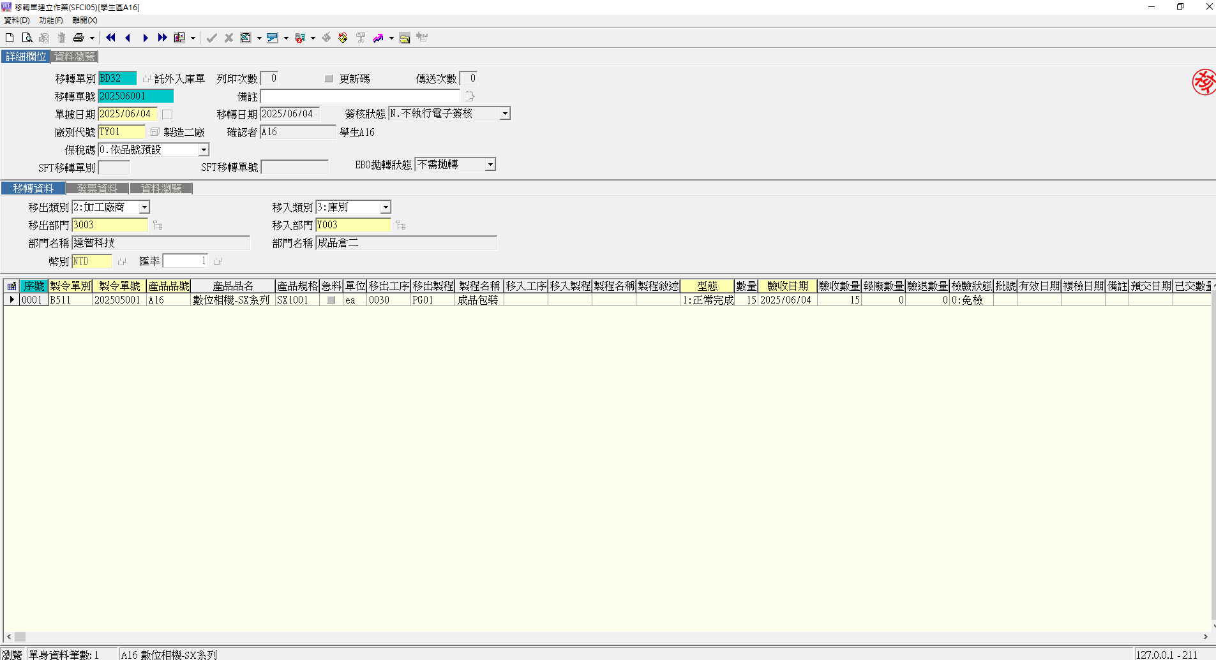

圖 16移轉單(托外入庫單)

製令製程，如圖17所示。
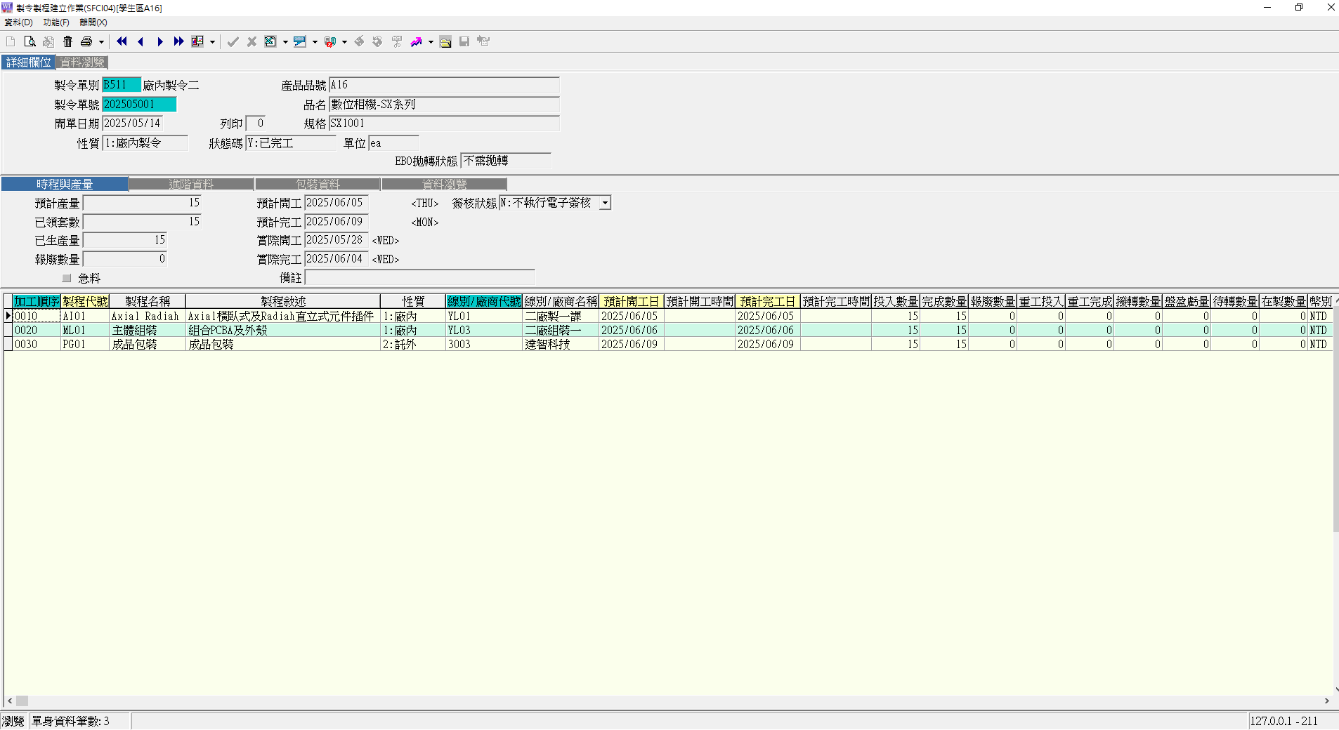

圖 17第三個移轉單製令製程結果

11. 庫存，如圖18所示。
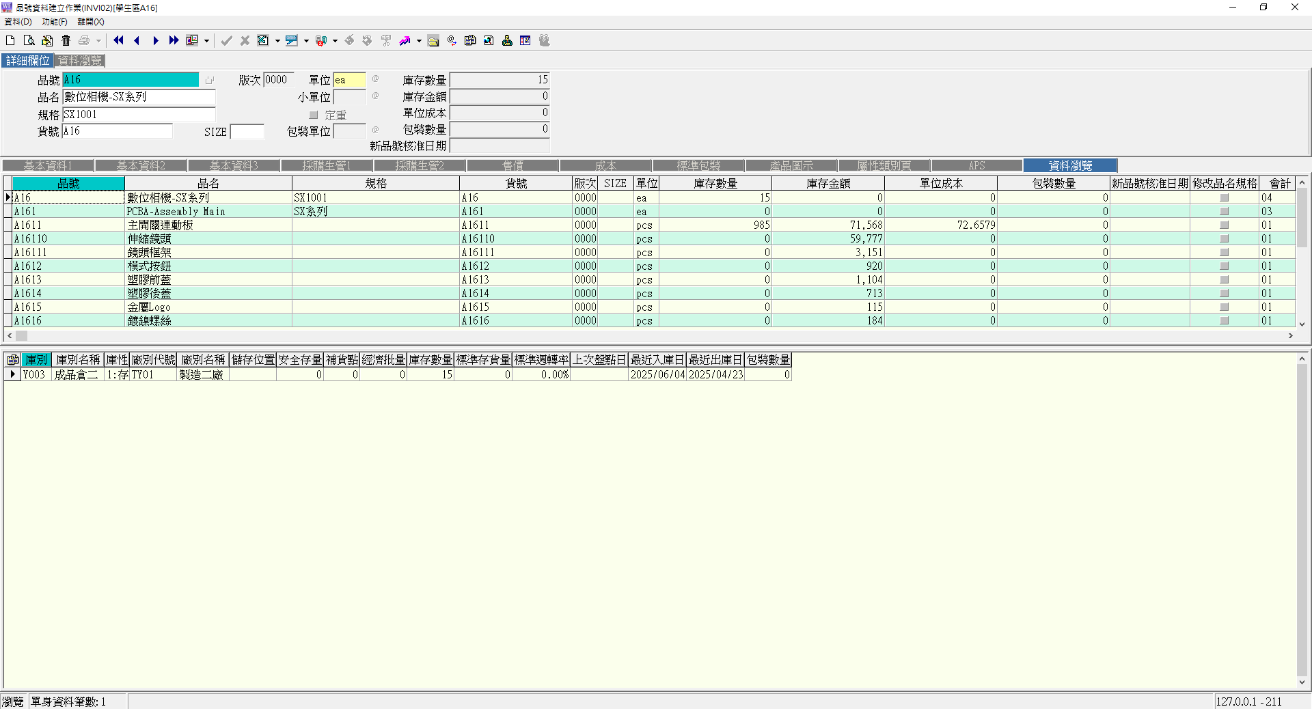
圖 18數位相機-SX 系列庫存量

12. 銷貨單，如圖19所示。
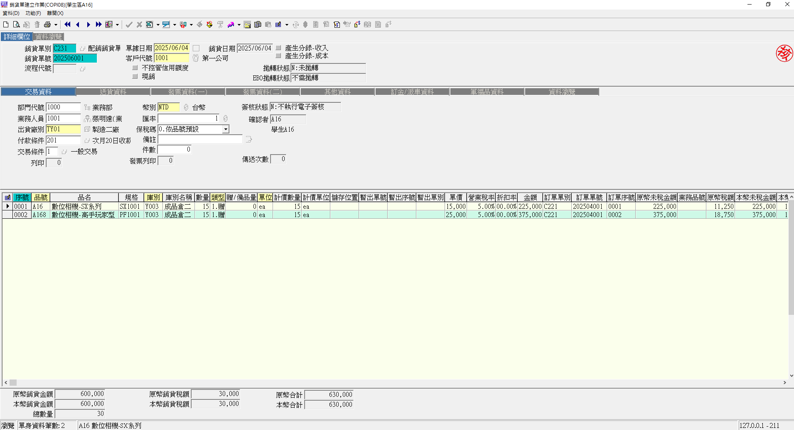

圖 19 銷貨單

13. 訂單，如圖20所示。
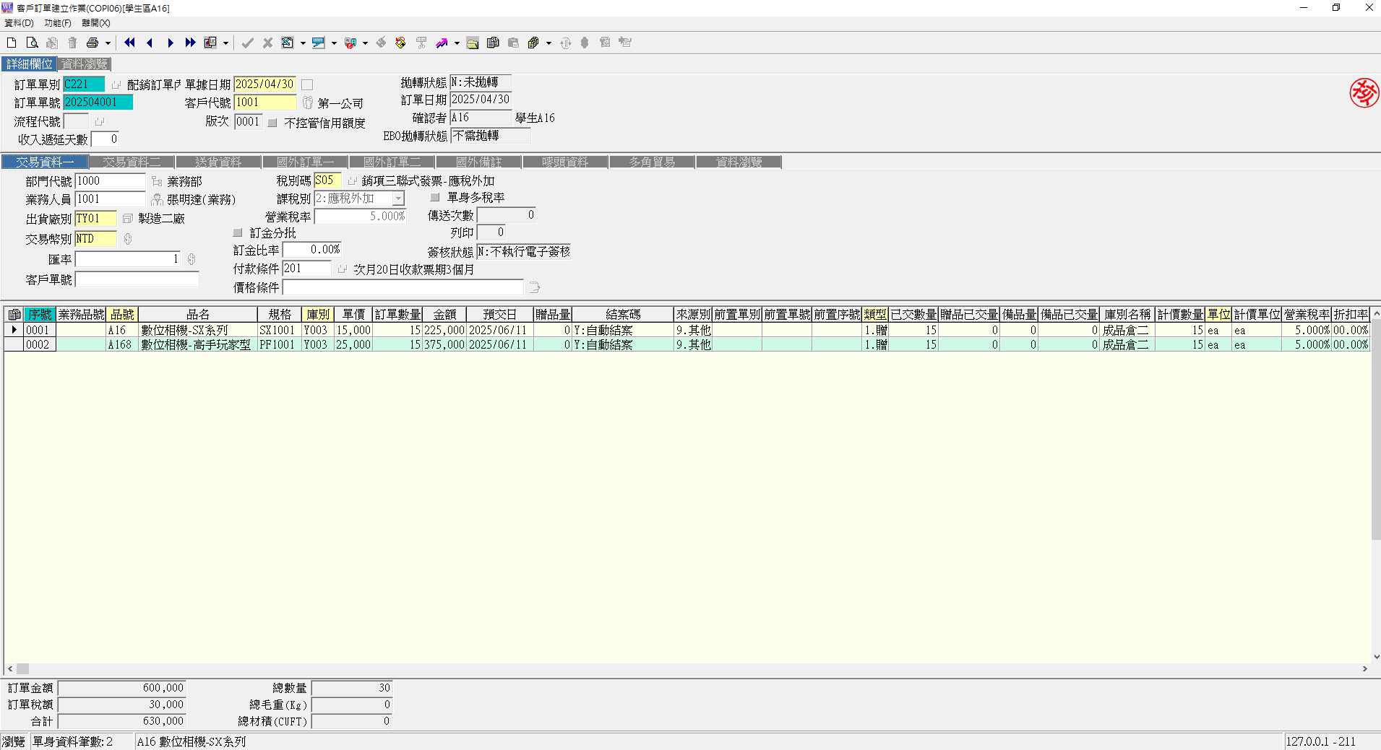

圖 20 訂單結案

